TALLER PRACTICO No 1 INTELIGENCIA ARTIFICIAL.

Anderson Orozco Montenegro.

Septiembre 2021

Universidad Popular del Cesar

Facultad de ingeniería y tecnológica

Ingeniería de software

Valledupar

1. EJERCICIO DE PRACTICO

1:

|  |  |  |
| --- | --- | --- |
| X1 | X2 | Yd1 |
| 1 | 1 | 1 |
| 1 | 0 | 0 |
| 0 | 1 | 0 |
| 0 | 0 | 0 |

Proceso de la neurona artificial

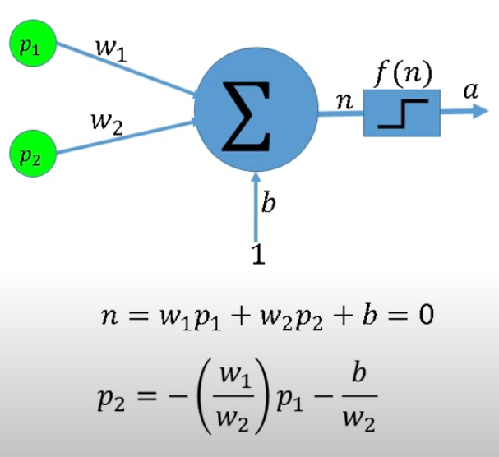

Grafica con la frontera de decisión

